同济大学论文查重系统使用说明
- 查重系统网址：https://lwcc.tongji.edu.cn/lw/Check/login
使用统一身份认证登录
用户名：学号
初始密码：身份证后7-2位
- 点击右侧“送审论文”
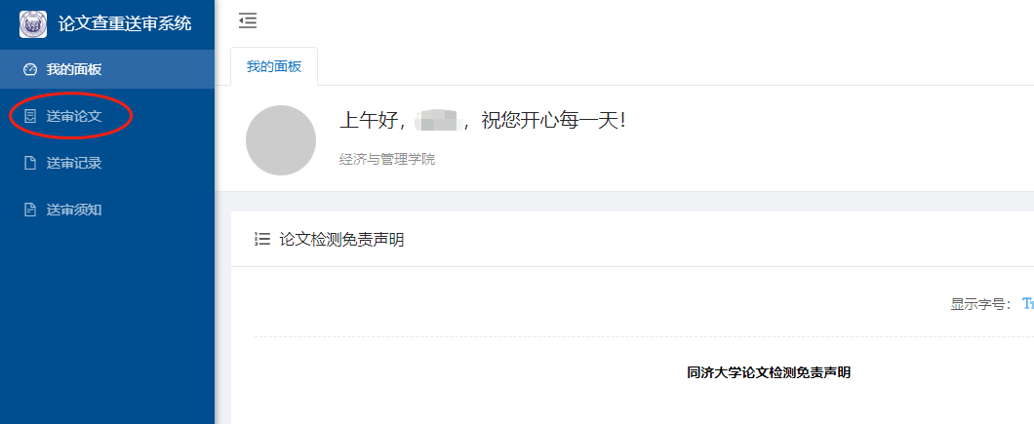
- 填写信息
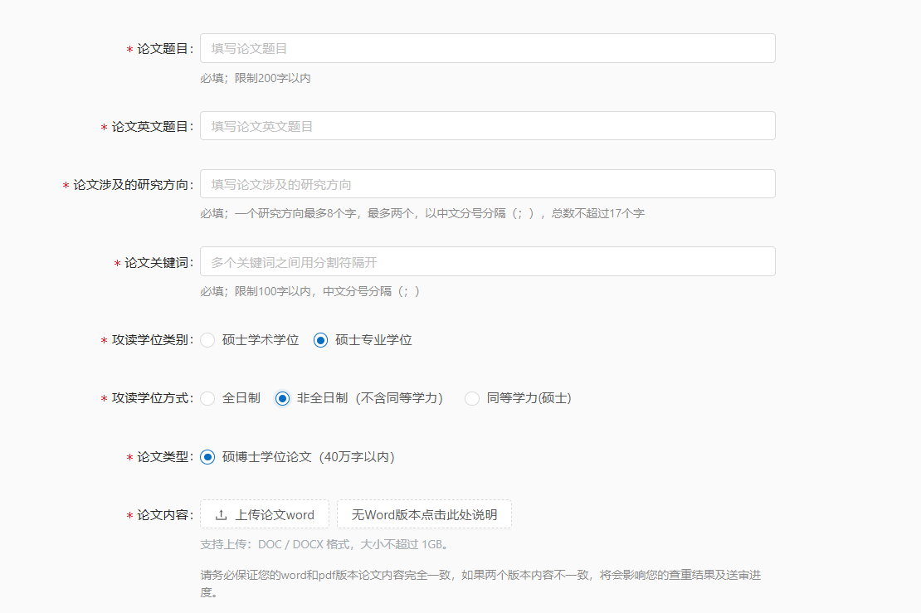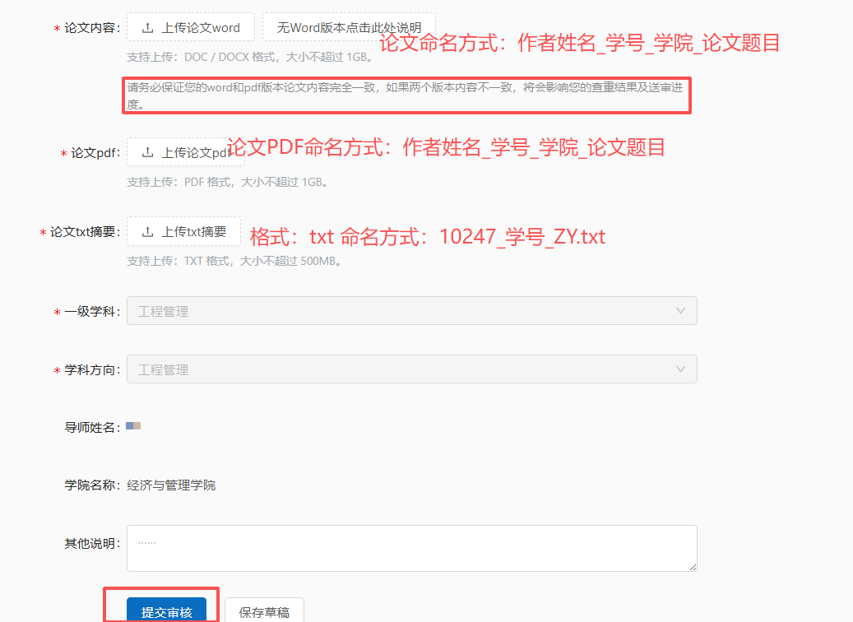
4、待导师及学院审核通过后，可在“送审记录”板块查看查重结果。
查重率预警线：“去除本人已发表文献复制比”：10%；“去除引用文献复制比”：10%；“总文字复制比”：85%；任何一项超过比例均为查重不通过。

注意：
1）研究生通过统一身份认证登录“同济大学博士、硕士论文查重管理系统”，网址：https://lwcc.tongji.edu.cn/lw/Check/login 。系统需要在校内IP范围内使用，如在校外，请登录VPN。建议使用Chrome、Firefox浏览器登录系统。
2）按照同济大学学位论文规范修改论文
参考文献格式：①请按照GB/T 7714-2015参考文献著录规则-国家标准进行著录；②参考文献字符数不能超过全文中字符数的1/2；③如论文标注了脚注，请将所有脚注按照参考文献的格式标注在论文最后。为了提高检测结果的准确性，请按照要求标注参考文献。
- 按照送盲审格式整理学位论文：①所涉及本人姓名、学号及导师姓名均以※※※符号替代；② 所发表的学术论文、参与项目等只需列出题目、刊物名称、年份、期别、刊物级别、及本人为第几作者（导师第*，本人第*）；
- 论文命名方式：作者姓名_学号_学院_论文题目；
- 准备论文摘要：文件格式：txt 文件名： 10247_学号_ZY.txt
- 必须同时上传word版和PDF版论文，且两版论文内容必须完全相同
- 如上传论文格式不正确，学院审核未通过，需修改后再次上传并通知导师重新审核。
- 查重结果处理：第一次论文查重结果不通过：应进行不少于3个月的修改，修改完成后再次提交查重；第二次论文查重结果不通过：应进行不少于6个月的修改，修改完成后再次提交查重；第三次论文查重结果不通过，应进行不少于1年的修改。

